**TÖL303G Gagnasafnsfræði**

**Verkefni 13**

**Hjörvar Sigurðsson**

a)

SELECT d.starName FROM StarsIN AS d

WHERE NOT EXISTS

(SELECT a.starName FROM StarsIn AS a

WHERE EXISTS

(SELECT b.movieTitle FROM StarsIn AS b WHERE b.movieYear = 2017 AND b.movieTitle LIKE 'R%' AND NOT EXISTS (SELECT * FROM StarsIn AS c WHERE c.movieTitle = b.movieTitle AND c.movieYear = b.movieYear AND c.starName = d.starName)));

b)

SELECT name FROM MovieExec WHERE cert =

(SELECT MovieExec.cert AS eCert FROM MovieExec

WHERE NOT EXISTS

(SELECT MovieStar.name AS l FROM MovieStar

WHERE NOT EXISTS

(SELECT producerC AS IJproducerC, starName AS IJstarName FROM Movie INNER JOIN StarsIn on (title=movieTitle AND year=movieYear) WHERE IJstarName = l AND IJproducerC = eCert)

));

d.

a er ekki alltaf satt því t.d getur A = ‚aaa‘ og B = ‚bbb‘. A er ekki LIKE B, né heldur er A NULL.

b er ekki alltaf satt því ef A eða B er NULL, þá er útkoman UNKNOWN sem er ekki TRUE.

c er ekki alltaf satt af sömu ástæðu og a er ekki satt.

d er alltaf satt, þar sem eina leiðin fyrir ‚A LIKE A‘ að skila öðru en TRUE er ef A er NULL; þar sem slíku er séð fyrir með ‚OR A IS NULL‘, þá fylgir að d er alltaf satt.

a, c, og e.

Eftir revoke skipunina, þá hafa B og D engin permissions, A hefur öll permissions sem eigandi, og C hefur select permission sem hann erfði frá A. A getur gert REVOKE FROM C RESTRICT því engir notendur erfa permissions frá C.

Sjá meðfylgjandi grant diagram.

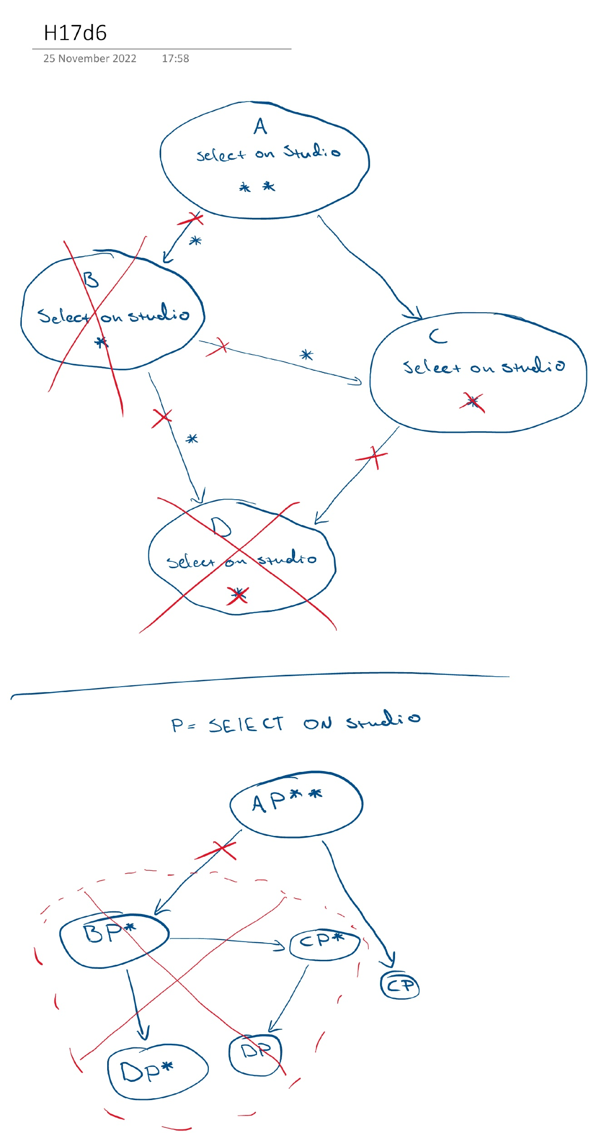

*Mynd 6.* Grant diagram.